СПРАВОЧНАЯ ИНФОРМАЦИЯ

Лесные пожары в зависимости от сферы распространения огня подразделяются на низовые и верховые.

Низовой пожар распространяется по земле и по нижнему ярусу леса. Горит надпочвенный покров, подлесок и нижние части стволов деревьев. Высота пламени доходит до 1,5–2 м, а скорость распространения огня обычно не превышает 3 м/мин, температура огня в зоне пожара составляет 400–9000С.

Верховой пожар – огонь распространяется по кронам деревьев. Скорость распространения пожара в безветренную погоду достигает 3–4 км/ч, а при наличии ветра – от 25 до 30 км/ч и более. Температура в зоне огня может составлять 11000С.

Основные причины возникновения лесных пожаров:
- нарушение правил обращения с огнем и при разведении костров в лесу;
- сжигание мусора, сухой травы в непосредственной - близости к лесному массиву;
- попадание молнии в дерево.

поражающие факторы | Основными последствиями пожаров
непосредственное воздействие огня | уничтожение имущества, гибель людей
высокая температура | уничтожение лесных массивов
задымление | гибель домашних и диких животных

КАК НЕ ДОПУСТИТЬ РАСПРОСТРАНЕНИЯ ЛЕСНОГО ПОЖАРА

Основные правила разведения костра в лесу
- разжигайте костер только в специально отведенных местах;
- предназначенное под костер место очистите от сухой травы, листьев, веток и другого горючего материала;
- исключите возгорание сухой травы и веток вблизи кострища;
- покидая место привала, убедитесь, что кострище полностью потушено.

ОПАСНО:
- разводить огонь вблизи нависающих крон деревьев, в хвойных молодняках, среди сухостойного камыша, на торфянике;
- оставлять костер без присмотра.

При приближении пожара к населенным пунктам и отдельным строениям:
- увеличьте противопожарные просветы между лесом и границами застройки путем вырубки деревьев и кустарников, устройства грунтовых полос вокруг населенного пункта и отдельных строений;
- создайте запасы воды и песка;
- закройте все окна и двери, вентиляционные отверстия снаружи дома;
- в доме наполните водой имеющиеся емкости;
- приготовьте плотную ткань (мокрой тканью можно будет затушить угли или небольшое пламя);
- осматривайте дом, двор и прилегающую территорию в целях своевременного обнаружения возгорания.

Выбор места для костра
- найдите поляну, защищенную от ветра;
- очистите место от сухой травы и листвы (зимой от снега), обложите камнями.
Нельзя разводить костер
- под деревом;
- на торфяном болоте;
- в зарослях сухого камыша;
- среди сухостоя.

Запрещено
- поджигать стоящее сухое дерево;
- приближаться в синтетической одежде к костру;
- лить в костер горючие жидкости;
- находится у костра с распущенными волосами;
- оставлять костер не потушенным.

ЧТО ДЕЛАТЬ ПРИ ВОЗНИКНОВЕНИИ ЛЕСНОГО ПОЖАРА

При обнаружении пожара:
- проанализируйте обстановку, постарайтесь выявить направление и примерную скорость распространения огня;
- определите путь эвакуации: двигаться следует перпендикулярно к направлению распространения огня. Выбирайте маршрут по просекам, полянам, берегам ручьев. Выходить нужно на дорогу, широкую просеку, опушку леса, к водоему.
- для защиты органов дыхания используйте простейшие средства (тряпку, платок и т.п.) смоченные водой.
- после выхода из зоны пожара сообщите о его месте в администрацию населённого пункта, лесничество или противопожарную службу.

В очаге пожара:
- сохраняйте спокойствие;
- очистите вокруг себя как можно большую площадь от горючего материала (листвы, травы, веток и т.п.);
- избавьтесь от горючего и легковоспламеняющегося снаряжения и одежды;
- голову и открытые участки тела обмотайте любым негорючим материалом, но таким образом, чтобы при возгорании его можно было мгновенно снять;
- рот и нос прикройте ватно-марлевой повязкой или полотенцем;

ЗАПОМНИТЕ!
- по возможности смочите свою одежду и средства защиты органов дыхания;
- укрыться от пожара можно: в реке, на отмелях, расположенных посреди больших озёр, на оголённых участках болот, на скальных вершинах хребтов, расположенных выше уровня леса, на ледниках.

ЕСЛИ ВЫ ОКАЗАЛИСЬ В ЗОНЕ ЛЕСНОГО ПОЖАРА

Есть возможность выхода:
- быстро уходите в безопасное место;
- двигайтесь перпендикулярно к направлению распространения огня;
- выбирайте маршрут по просекам, дорогам, полянам, берегам ручьев и рек;
- при выходе из зоны пожара учитывайте изменения скорости и направления ветра;
- прощупывайте почву перед собой палкой при торфяном пожаре;
- используйте простейшие средства защиты органов дыхания.

Возможности выхода нет:
- позвоните по телефону «112» и сообщите о том, что с вами случилось;
- оповестите близких, знакомых;
- укройтесь в безопасном месте;
- накройтесь мокрой одеждой;
- прикройте мокрой повязкой рот и нос.

ПЕРВАЯ ПОМОЩЬ ПРИ ОТРАВЛЕНИИ УГАРНЫМ ГАЗОМ

Основными признаками отравления угарным газом являются: общая слабость и сонливость, головная боль, одышка, слезотечение, тошнота, рвота, головокружение, сухой кашель и боль в груди, в некоторых случаях у пострадавших могут возникать зрительные и слуховые галлюцинации, может развиться паралич мышц.
При тяжёлом отравлении человек теряет сознание, у него возникают судороги, а затем происходит остановка дыхания.

Первая помощь:
- вызовите «скорую помощь»;
- вынесите пострадавшего на свежий воздух, при невозможности это сделать – проветрите помещение, где он находится;
- на голову и грудь пострадавшего положите холодный компресс, к ногам – согревающие грелки;
- дайте тёплый крепкий чай, если пострадавший способен глотать.

Если пострадавший находится без сознания:
- уложите пострадавшего в такое положение, которое позволит ему свободно дышать
и предупредит возможное возникновение приступов удушья или вдыхания рвотных масс;
- проверьте проходимость дыхательных путей, очистите ротовую полость;
- если у пострадавшего отсутствует дыхание и пульс приступайте к проведению сердечно-легочной реанимации, если уверены в своих навыках ее проведения.

ЗАПОМНИТЕ!
Пожары в 90% случаев возникают по вине человека. Большинство пожаров происходит из-за нарушений человеком правил пожарной безопасности.

Муниципальное бюджетное учреждение дополнительного профессионального образования
«Курсы гражданской обороны
г.о. Тольятти»
2023г.

ПАМЯТКА

Правила поведения при лесном пожаре

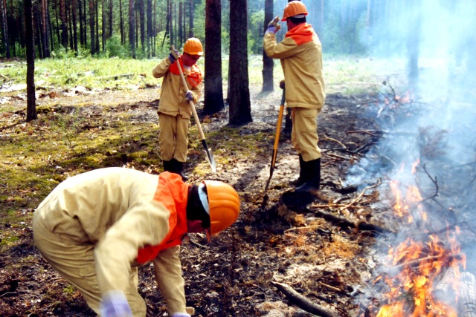

01 – ЕДИНАЯ СЛУЖБА СПАСЕНИЯ
112 – для абонентов мобильной связи
+7 (8482) 31-75-23
+7 (8482) 31-75-40 – единая дежурно-
диспетчерская служба городского округа
Тольятти.

